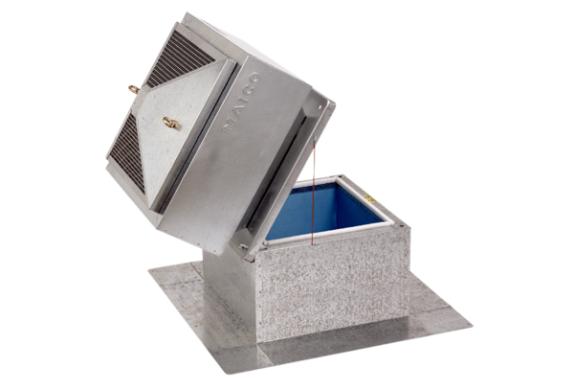Střešní sokl pro ploché střechy, výklopný SOK 25Obsah dodávky: 1 kusSortiment: C
Typové číslo: 0093.0992Výrobce: MAICO

